INDEX B / terminologie en notes *

BASIC CONCEPTS IN SCIENCES.docx
biology biologie online.docx
BOEKBESPREKINGEN.docx
Babies / Baby
babiroesa zwijn
Baboon/ Baboons / baviaan / bavianen

BABYBREIN (evodisku )
BACILLUS THURINGIENSIS (Bt)
deze bacterie komt voor in de natuur en scheidt eiwitkristallen uit die toxisch zijn voor een aantal insecten (vooral rupsen). Bt wordt gebruikt als biologisch pesticide.
De genetische eigenschap om het toxine te maken, werd via genetische modificatie ook ingebracht in planten.
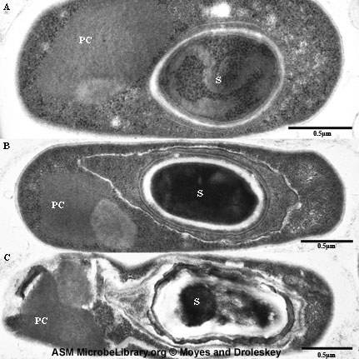
Bacillus thuringiensis with the parasporal body next to the forming endospore.
The parasporal body (or parasporal crystal) acts as a biopesticide against the caterpillar stage of over 100 species of moths.
http://pathmicro.med.sc.edu/fox/cell_envelope.htm

B MULTIPLY\BACTERIA BACTERIEËN.docx

• bacterie (26)(palazzoo )

BACTERIEEN
ééncellige micro-organismen; slechts een klein deel van deze organismen is ziekteverwekkend.
Diagram van een model-bacterie cel

B MULTIPLY\bacterieën en immuumsysteem.docx

Bacterieele Cellulose vertering

Glos Q/R : /De appendix
rudimentaire organen

B MULTIPLY\bacteriofaag.docx

(BACTERIO)FAAG ….. een virus dat op een bacterie parasiteert, is een bacteriofaag (letterlijk: bacterie-eter) of kortweg faag. Een faag bestaat uit DNA met een eiwitomhulsel. Een faag dwingt een bacterie faag-DNA en faag-proteïnen te maken. Soms integreert het faag-DNA zich in het DNA van de bacterie. Op deze manier wordt genetisch materiaal overgedragen van een virus naar een bacterie. Fagen kunnen worden gebruikt om stukjes DNA te klonen. Fagen zijn zo vectormoleculen.
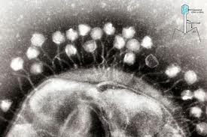klik

BAJADA

Baleinwalvis ( Mysticeten )
fossil Whales http://tsjok45.multiply.com/tag/walvisevolutie

Barbourofelis
Barbourula kalimantanensis,
barbula,
Barcode
Barombi Mbo
http://www.frontiersinzoology.com/content/1/1/5/figure/F1?highres=y
Bermin kratermeer
CICHLIDEN

Belgisch onderwijs en creationisme
"HOMEOPATHIE EN DIERLIJK GEDRAG IN HET LESPAKKET ? "

Belonings en genot centrum

Beren (Ursidae )
BIODIVERSITEIT
(note) BIODIVERSITEIT verscheidenheid aan organismen, die voorkomen in de natuur. Biodiversiteit in de context van biotechnologie betekent ook de aanwezigheid van een grote variatie aan genetische kenmerken (bv. variëteiten) van een soort.

BIODIVERSITEIT POOLZEEËN
Biodiversiteit rode lijst

(notes )BIOTECHNOLOGIE de toepassing van biologische mechanismen in productieprocessen. Meer specifiek is de biotechnologie een multidisciplinaire wetenschap en technologie, die vooral steunt op de in-vitrocultuur en op gerichte genetische modificatie van microbiële plantaardige of dierlijke systemen, met het oog op het verkrijgen van nuttige producten of effecten.
http://nl.wikipedia.org/wiki/Biotechnologie
(notes ) Biostratigrafie :
Bron
( http://www.freethinker.nl/forum/viewtopic.php?t=6685&start=120&sid=37e9f907e19a9c46f5c986ab00d02564
CollegaVanEric (CVE) )
is de wetenschap die aan de hand van microfosielen probeert een eenduidige wereldwijde tijdtabel te maken.
Het probleem voor creationisten die geloven in een wereldwijde vloed is dat microfossielen zeediertjes zijn met dezelfde natuurkundige eigenschappen (zoals drijfvermogen) en dat je dus niet op basis van gewicht, intelligentie of zwemkracht een sortering kunt maken. De enige verklaring die rest is dat de soorten na elkaar geleefd hebben en niet gelijktijdig.
http://nl.wikipedia.org/wiki/Biostratigrafie
Voorbeeld: pleistocene schelpen in boring diemerbrug
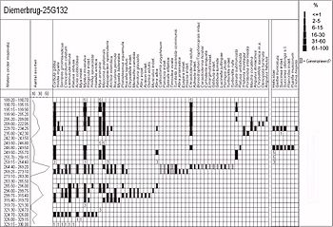
Vergroting -->
http://nl.wikipedia.org/wiki/Bestand:25G132_Diemerbrug_Range_Chart.jpg
zie ook :
http://www.geologischevereniging.nl/git/git.htm#b61

BIOLOGISCHE KLOKKEN
Bipedalisme
brein en bewustzijn
Bewustzijn --->Hersenen en evolutie (1)
1.-Hersenen en evolutie
2.-Gevoel en verstand

Bijbelkritiek
---> "M. Hulspas - Knagen aan de bijbel "
Creationisme = fundamentalisme

biologie , Filosofie , evolutie WAT IS WETENSCHAP (I ) Wat is Wetenschap (2)
Bird evolution (1) fotoalbums --> vogelevolutie,

Blinde darm ontsteking ( appendicitis )
rudimentaire organen

Bloedcellen
Bloedstolling

zaadplanten evolutie
Bloeiende planten evolutie
The Scientist 13[24]:12, Dec. 6, 1999
---->Discovering Relatives in the Flowering Plant Family Tree(By Barry A. Palevitz )
http://www.the-scientist.com/yr1999/dec/palevitz_p12_991206.html

(Nota) BLOTS ( Blotting ) letterlijk: vlekken.
Dit is een techniek die gebruikt wordt om bepaalde fragmenten terug te vinden na gel-elektroforese van DNA (Southern blot)-, RNA (Northern blot)- of eiwit (Western blot)-fragmenten.
DNA, RNA of eiwit wordt getransfereerd naar een membraan; waar vervolgens via DNA-hybridisatie (probes) of antilichamen (bij eiwitten) de fragmenten worden opgespoord.

Boerenzwaluw

BODEMS
Bodem Profielen
Bodem horizonten
BONOBO'S
Brandmier /fire ants

Borelingen vertonen geen doelgerichte handelingen
rudimentaire organen

BRECCIE Breccie / Breccia
INHOUD Brein en Evo
Brein (mens )

brein en bewustzijn
INHOUD Brein en Evo
Buffo marinus

